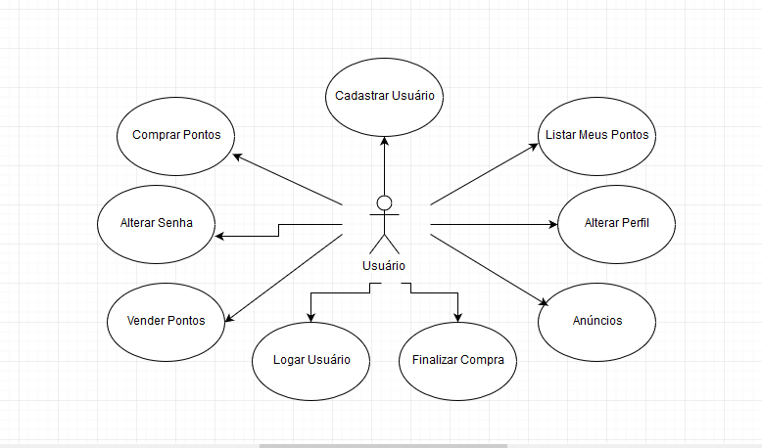

Caso de uso nível 0, que será utilizado como base para os demais diagramas.

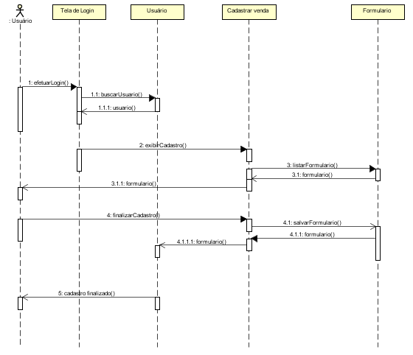

Diagrama de sequência do Cadastro de Venda

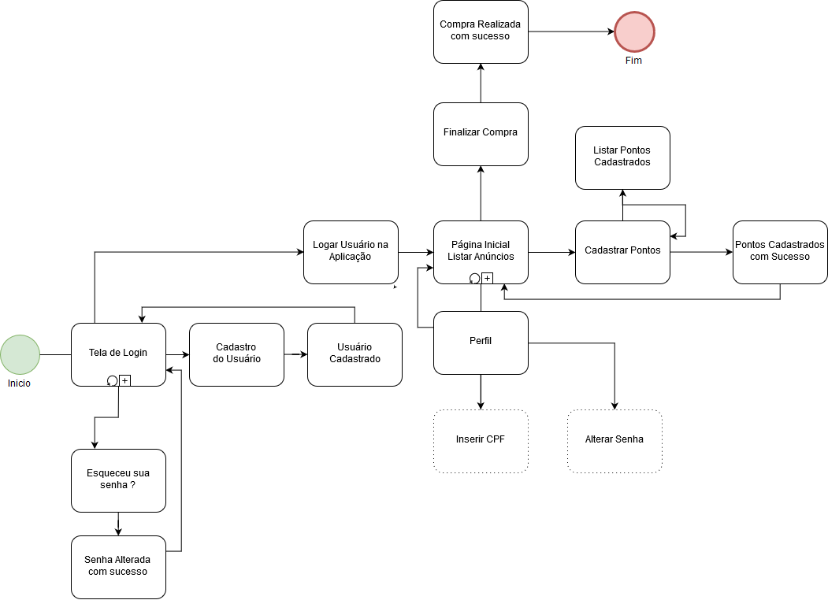

Diagrama de Atividade que representa os seguintes casos de uso Cadastrar usuário, Alterar Senha, Logar Usuário, Alterar Perfil, Cadastrar Pontos, Listar Pontos e Finalizar Compra (Finalizar Compra = Comprar Pontos)